UNIVERSIDAD NACIONAL DE CÓRDOBA
FACULTAD DE ARTES
DEPARTAMENTO DE MÚSICA
LIC. Y PROF. EN COMPOSICIÓN MUSICAL
ANÁLISIS COMPOSITIVO II

HIP HOP
Bitácora y Análisis

Denaro, Julieta
Gonzalez, Lucas Ezequiel
Orgaz, Nahir Agustina

23 de Octubre de 2020

Bitácora
La pandemia de COVID-19, generada por la circulación masiva del virus SARS-CoV-2, motivó al Poder Ejecutivo Nacional a dictar medidas preventivas que estipulan el Aislamiento (o Distanciamiento, según corresponda) Social Preventivo y Obligatorio para todos los habitantes del país. En este contexto, iniciamos la composición grupal de una canción de hip-hop, proceso mediado por comunicaciones a distancia, ya sea a través de comunicaciones telefónicas o reuniones por la plataforma Meet.
Como un primer paso, se tuvo en cuenta que la consigna requería del uso del Autotune, por lo que iniciamos con una sistematización de algunxs artistas que nos eran conocidxs y que hicieran algún uso particular de la modificación de la voz. Tomamos algunas referencias como:
- Street Light, Die Antwoord (autotune)
- Animals, Oneotrix Point Never (vocoder)
- POA, Future (autotune)
- Money Machine, 100gecs (vocoder + autotune- agresivo)
- Nightcall, kavinsky (vocoder)
Se inició con el armado de un primer modelo de beat verticalizado, con un diseño melódico funky inspirado en The Apprentice de Gorillaz. Posteriormente el beat contuvo arquetipos del reggae, que por la trayectoria del género impregnaban a la canción de una fuerte identidad.
Sin embargo, no todo el grupo se encontró con la sonoridad propuesta, ya que se consideró que podía llegar a condicionar varios aspectos del contenido de la canción.
Así decidimos luego intentar con otra versión que tendiera hacia el género "rock", al menos desde el aspecto energético. Consideramos que esta base podría permitirnos abrir más posibilidades de experimentación en cuanto a la escritura de la letra, proceso que es difícil de abordar para el grupo, y también en cuanto a la construcción y modificación de las voces.
Retomamos las referencias que habíamos sistematizado y nos enfocamos en el trabajo de Die Antwoord, banda de electro rap-rave formada en Ciudad del Cabo, Sudáfrica, tomando la canción “We Have Candy'' del disco “Mount Ninji and da Nice Time Kid”.
Algo que nos interesó mucho y decidimos intentar trabajar es el audio “filoso” de esta banda. Con esto nos referimos a la construcción y diseño del complejo de parciales agudos de los instrumentos utilizados. Esta es una reflexión sobre las características tímbricas de los sonidos: independientemente del instrumento ejecutado se puede lograr un audio “filoso” mediante la producción (ecualización, compresión y dibujo de parciales mediante buses); es una búsqueda del audio desde la mezcla y no necesariamente desde la elección del origen de producción del material sonoro. Esto podría reflejarse en la tímbrica y las sonoridades elegidas para la construcción de lo que en nuestro análisis llamaremos “polirritmia de tipo africano”.
Otra particularidad de la banda que nos pareció provechosa de atender, es que está conformada por dos raperxs (además de su DJ e invitadxs), Ninja y Yolandi Vi$$er. Al tratarse de un varón y una mujer, aprovechan las tímbricas diferenciadas de sus voces para plantear diferentes dinámicas de construcción de sus letras, como por ejemplo el diseño de personajes característicos que se desenvuelven en una historia. Consideramos que esta forma de trabajo también podría nutrir a la nuestra, ya que somos un grupo mixto.
Tenemos la intención de escribir nuestra letra de una forma similar a “We Have Candy”. Quisiéramos avanzar sobre la construcción de una letra en base a la temática del cyberpunk, recreando posiblemente un futuro distópico, creando dos personajes caracterizados por el tipo de rapping. En el análisis de nuestra canción puede observarse una división en tres secciones. Proyectamos la aparición del rap hacia la segunda sección. En la tercera sección consideramos que puede ser provechoso también potenciar el uso del autotune para las voces contrastando con el sonido de los instrumentos más acústicos que aquí aparecen.
Las voces que aparecen en la grabación de esta entrega, si bien no tienen un texto acabado, representan la intención que queremos lograr en cuanto al timbre de las mismas, y un esbozo inicial del texto.
Con respecto al contenido de la letra, aun nos es difícil concretar la poesía de la temática pensada (cyberpunk). Die Antwoord, al rapaer mayormente en inglés (pero también con la inclusión de muchos términos en afrikaans), nos llevó a preguntarnos cómo podríamos abordar las provocaciones, los insultos, y las imágenes de una manera “creativa” en castellano. Nos interesó investigar un concepto que Die Antwoord integra en sus composiciones, el Zef:
Segun Wikipedia, esta terminología acuñada en Sud África entre los 60’s y los 70’s se utilizaba en su comienzo para “describir a la clase trabajadora «blanca» incluyendo a la gente que vivía en campos de caravanas” (traducción de https://en.wikipedia.org/wiki/Zef). Respecto a esto Yolandy Vi$$er vocalista de Die Antwoord expresa “(...) se asocia con la gente que aumenta la potencia de sus autos, el oro y mierdas. Zef significa, eres pobre pero eres fino. Eres pobre pero eres sexy, tienes estilo (…)”. Frikkie Lombard, editor del diccionario de lenguas Afrikaans “Woordeboek van die Afrikaanse Taal” expresa también que el ZEF es “algo que usualmente se considera común, pero hoy en día tiene credibilidad”. Actualmente, especialmente después de la explosión de Die Antwoord, tiene un significado más amplio relacionado con la práctica de estos grupos sociales respecto a la customización de autos y cualquier otro indicio que denote un estatus socio/económico mayor al propio que sucedían en esa época. ZEF se ha vuelto un término para designar gente rica, de buen aspecto, exótica, peligrosa y mala que están de algún modo relacionados con el ghetto y sus subculturas.

Análisis
Definición actual del beat y su primer esbozo formal.
Podríamos establecer tres macro secciones, a su vez con divisiones internas dentro de ellas, resultando el siguiente esquema formal:

Sección 1 |  | Articulación | Sección 2 |  |  | Articulación | Sección 3
Intro 1 | Melodía por Unique | Piano | Intro 2 | Rapping 1 | Rapping 2 | Batería sola | Colchón de cuerdas
0.00 - 0.15 | 0.15 - 0.28 | 0.28 - 0.36 | 0.36 - 0.50 | 0.50 - 1.05 | 1.05 - 1.28 | 1.28 - 1.33 | 1.33 - final

Éstas tres tres macro secciones se encuentran articuladas por breves momentos de vaciamiento de la textura (instrumentos solos), además de un cambio armónico en cada inicio. Se distinguen entre sí principalmente por los aspectos rítmicos y tímbricos de cada una, que éstos a su vez están fuertemente relacionados.
Para nuestra canción decidimos generar tres complejos rítmicos (beats) diferenciados entre sí por el espíritu sedimentado de los timbres respecto a géneros musicales, y cada uno con patrones rítmicos característicos.

COMPLEJOS RÍTIMICOS
En un principio, hemos decidido generar una polirritmia del tipo africana con sonidos electrónicos. Éstas se componen de tres o más líneas rítmicas, y cada una de esas líneas tiene como característica unificadora el timbre. Esto quiere decir que a cada una de estas líneas las ejecuta el mismo (o dos) tambor(es) que mantiene(n) un color espectral unificado (dentro de su complejo espectral, comparten una altísima cantidad de parciales y relaciones de distancias entre ellos); entonces, para nuestra línea de percusiones electrónicas, se toma el criterio de la similitud tímbrica, para elegir los grupos de samples que hacen las diferentes líneas.
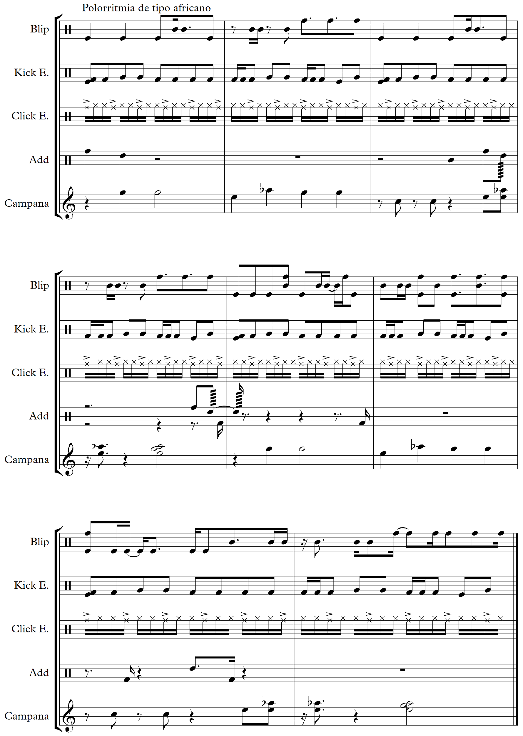

El primer ritmo que se ejecuta en una batería guardará similitud tímbrica con el breakbeat, superposición de samples sencillos para lograr riqueza espectral.
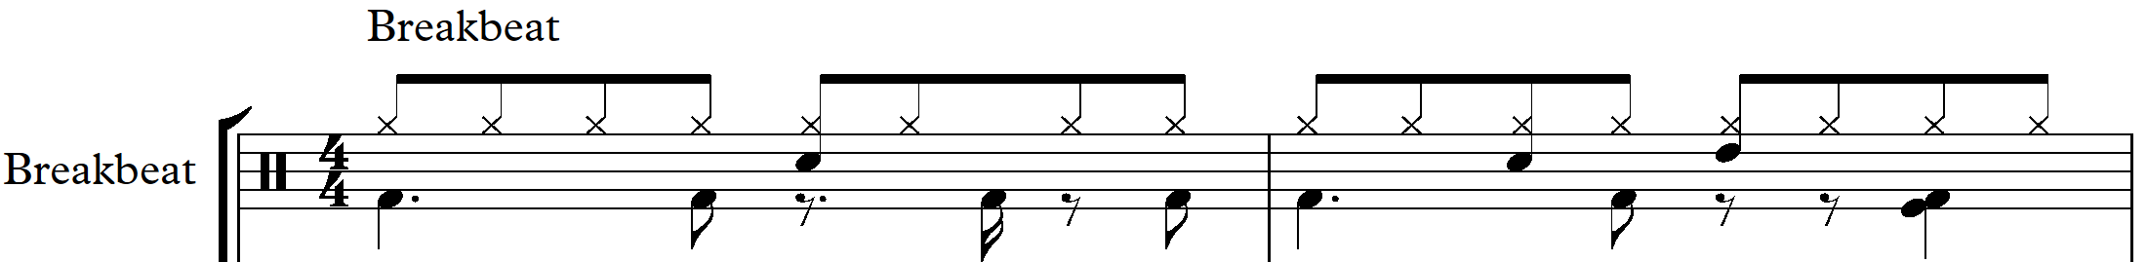

También, desde la mitad de la segunda sección, se elige una batería con cuerpos característicos del género rock.
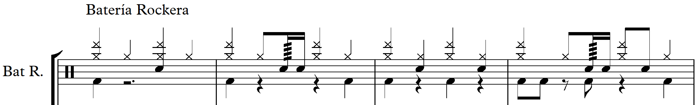

Los complejos rítmicos (beats), al incorporar anacrusas hacia el final tienden a generar un fuerte impulso hacia adelante.
Además, su superposición hacia el final de cada sección deviene un proceso de densificación cronométrica y una complejización textural, provocando que los arcos energético tiendan a crecer. A continuación se detalla la aparición de cada uno de los complejos en las distintas secciones:

Macro forma | Sección 1 |  | Articulación | Sección 2 |  |  | Articulación | Sección 3
Micro | Intro 1 | Melodía de Unique | Piano | Intro 2 | Rapping 1 | Rapping 2 | Batería sola | Colchón de cuerdas
Minutos | 0.00 - 0.15 | 0.15 - 0.28 | 0.28 - 0.36 | 0.36 - 0.50 | 0.50 - 1.05 | 1.05 - 1.28 | 1.28 - 1.33 | 1.33 - final
Complejos rítmicos | Polirritmia  africana | Polirritmia  africana +  Breakbeat | sin complejo | Polirritmia  africana | Polirritmia  africana +  Breakbeat + Rock | Breakbeat | Breakbeat solo | Breakbeat + elementos de los otros dos complejos

Por otro lado, en cuanto a la armonía, la canción comienza con la primera sección en la tonalidad de La. La articulación del piano se moviliza a la tonalidad de Sol, para luego, en el comienzo de la segunda sección, volver a La. Por último, la tercera inicia en Mib y se mantiene hasta el final.
Podría hablarse de una relación entre la distancia interválica de estos cambios y la misma campana de la polirritmia africana; marcar los realces de estos cambios y particularidades mediante el uso de intervalos disonantes como segundas y quintas disminuidas. La idea es generar una base armónica “neutra” o “ambigua” a la cual se le transforma el “color” y/o modalidad mediante agregados. Específicamente en esta canción, funciona como un agregado de color a una armonía escencialmente pentatónica menor. Este desarrollo del color armónico es algo que encontramos también presente en la música de Arca y Die Antwoord, entre otros grupos.

En la primera sección aparece una melodía, que se repite en la tercera pero traspuesta a la nueva tonalidad mencionada. En esta repetición da la sensación de que se ha ralentizado, cuando en realidad no sucede. Esto se explica en la construcción de los complejos rítmicos mencionados, y como cambia la sensación de compresión y distensión temporal de la melodía dependiendo cuál sea el que la acompañe.

